Ключи: купить ламинат, преимущество ламината, срок служения ламината, линолеум или ламинат.
Преимущество ламината от линолеума или паркета.
Секрет правильного выбора.
Кто хоть раз в жизни делал ремонт в своей квартире или доме, знают о проблеме подобного выбора. При выборе данного вида товара должны быть усчитаны тонкости не только в виде качества товара, но и особенности самой обители. Поэтому каждый покупатель стремится приобрести самый оптимальный товар начиная от цены и качества и заканчивая уходом за таким полом и сроком его служения. Купить ламинат, линолеум или паркет не составляет трудностей на сегодняшний день, главное суметь правильно подобрать один из этих природных материалов.
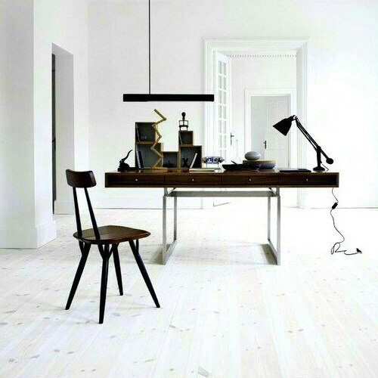

Сравнительная характеристика ламината и паркета.
Ламинат в сравнение с паркетом имеет более стабильную конструкцию, уход за ламинатом не представляет особых трудностей по сравнению с паркетным полом, так же на его поверхности не остается следов и царапин. Хоть служение хорошего паркета превышает срок служения ламината, он требует более тщательных профилактик, например, паркет хотя бы раз в 10 лет нужно покрывать новым слоем лака, потому что паркет легко повреждается.
Срок служения ламината составляет от 15 до 30 лет, цена на этот вид товара намного ниже стоимости паркета.
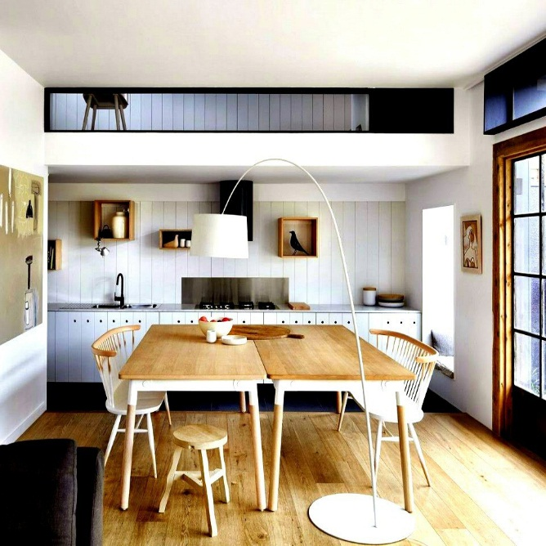
Линолеум или ламинат?
Хорошего качества линолеум и ламинат стоят примерно одну и ту же цену. Сам по себе линолеум является одним из недорогих покрытий, так же он состоит из природных материалов (смолы) и может иметь такой же привлекательный рисунок, как и ламинат. Стоит отметить, что уход и укладка такого пола не вызовет особых затруднений, так же нельзя не сказать о влагоустойчивой линолеума, в сравнении с паркетным полом и ламинатом.
Минусы линолеума являются преимуществами ламината, например:
- на ламинате не боится царапин от каблуков и когтей животных, не оставляет изогнутости от мебели на своей поверхности;
- устойчивость к ультрафиолетовым лучам.

